马术赛道题目解答

1. **基础题：**

**利用基础的opencv知识：**

**（利用掩码解决问题）先将图片由RGB形式转化为hsv形式，在网上搜HSV形式黄色范围的阈值，定义高低阈值获取掩码（黑白），利用形态学操作去除图片噪音，随后用函数检测轮廓，并绘制轮廓。**

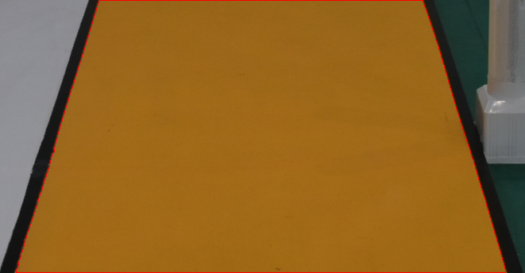

1. **进阶题**

**图片数据预处理**

**先利用基础题的代码获取轮廓，因为open CV中的轮廓是由几个特征边界点连接成，即黄色道路的四个角，将四个角的横纵坐标相加并除以4，获取道路中心点，就是我们要到达的目标点，将其与起始点的横纵坐标相减得到相应的路程，用路程除以步长得到步数(即代码中的step_x,step_y)**

**路径规划**

**先把起始点用数组trajectory存起来,利用数组的append后插入方法存储每一步移动后的点，每一次移动的方向由该路径方向上的完成程度乘以相应权重决定(见下图代码)**

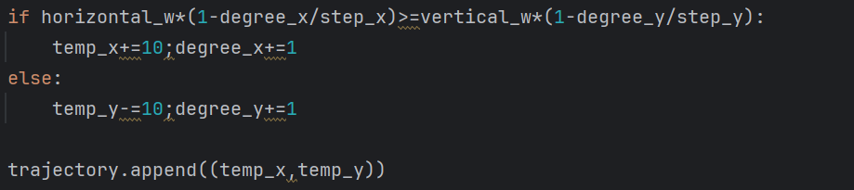

**每走一步完成度加一点坐标相应移动10个像素点**

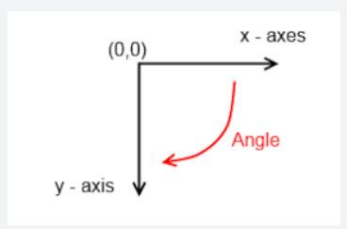

**由上图可知，在我们视角上的向上移动，在图片的像素坐标中，实际上是沿y坐标轴反方向移动，因此X方向移动是加10个像素点，而y方向移动是减10个像素点**

**轨迹绘制**

**因为我们先前在数组trajectory中储存了轨迹上每一点的坐标,这些坐标可以使用open CV自带的绘制轨迹函数画出路径和最终点trajectory[total_step]**

**结果展示：**

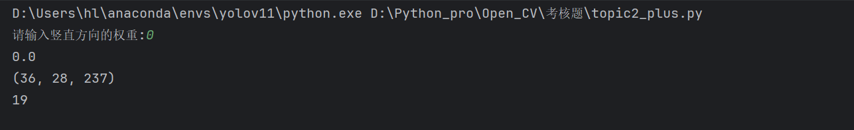

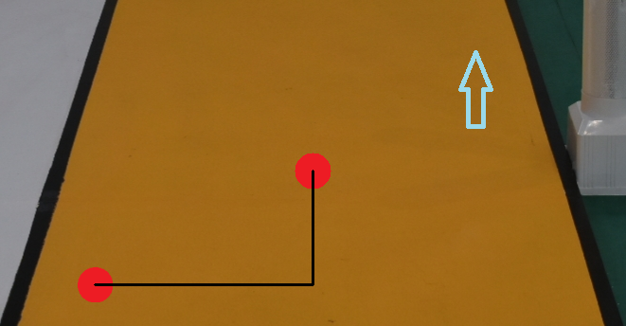

2.

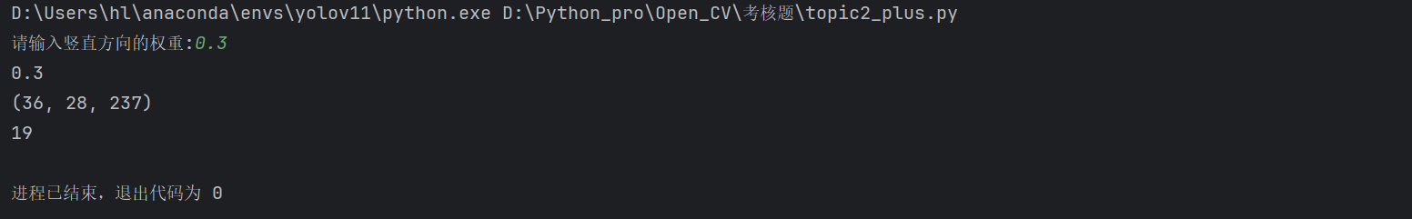

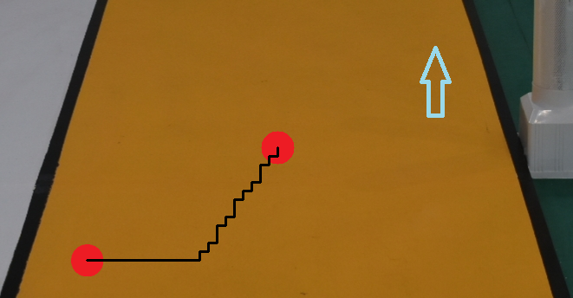

3.

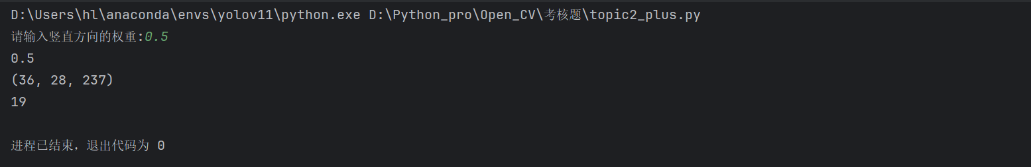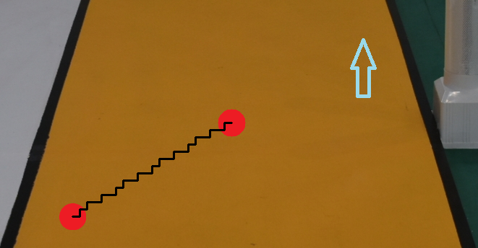

4.

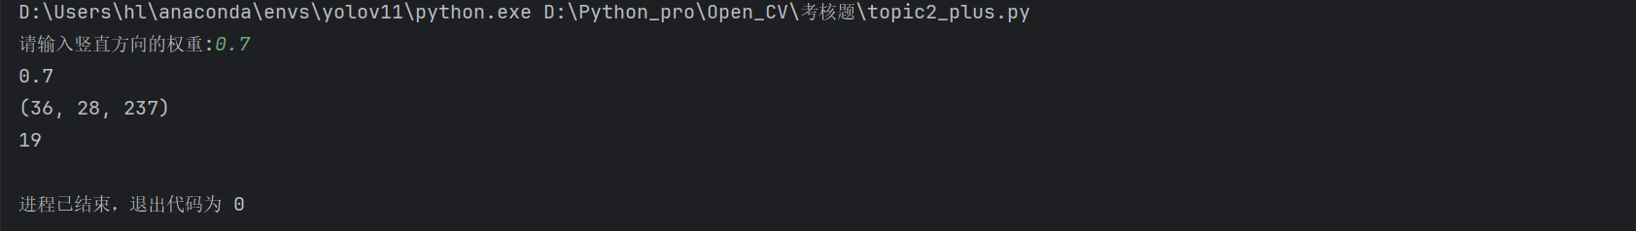

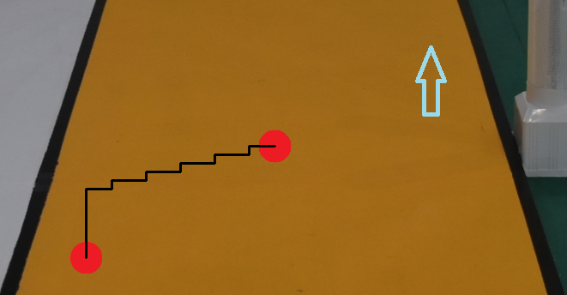

5.

